Структури от данни

Автор
Веселин Колев,
Владимир Цанев,
...,
...,
...

В тази тема...
В настоящата тема ще разгледаме някои по-сложни структури от данни като дървета, графи, множества, речници и хеш таблици. Познаването на свойствата на тези структури е критично за съвременното програмиране. Всяка една има свои силни и слаби страни и се предпочита в определени ситуации. Всяка една се използва за моделирането на проблеми от реалността, които се решават ефективно с тяхна помощ. В тази тема ще разгледаме в детайли какво представляват гореизброените структури и ще покажем техните основни предимства и недостатъци. Ще дадем примерни реализации и задачи, показващи реалната им употреба.

Абстрактни структури от данни
...

Какво е абстрактен тип данни?
...

Основни структури от данни в програмирането
...

Списъчни структури
...

Списък
...

Абстрактна структура данни „списък”
...

Статичен списък (реализация чрез масив)
...

Свързан списък (динамична реализация)
...

Класът ArrayList
...

Шаблонни класове (generics)
...

Класът ArrayList<T>
...

Кога да използваме ArrayList<T>?
...

Основни операции в класа ArrayList<T>
...

Прости числа в даден интервал – пример
...

Обединение и сечение на списъци – пример
...

Класът LinkedList<T>
...

Кога да използваме LinkedList<T>?
...

Основни операции в класа LinkedList<T>
...

Стек
...

Абстрактна структура данни „стек”
...

Статичен стек (реализация с масив)
...

Свързан стек (динамична реализация)
...

Класът Stack<T>
...

Класът Stack<T> – основни операции
...

Използване на стек – пример
...

Проверка за съответстващи скоби – пример
...

Опашка
...

Абстрактна структура данни „опашка”
...

Статична опашка (реализация с масив)
...

Свързана опашка (динамична реализация)
...

Класът Queue<T>
...

Класът Queue<T> – основни операции
...

Използване на опашка – пример
...

Редицата N, N+1, 2*N – пример
...

Дървовидни структури
В много ситуации в ежедневието се налага да опишем (моделираме) съвкупност от обекти, които са взаимно свързани по някакъв начин и то така, че не могат да бъдат описани чрез досега изложените линейни структури от данни. В следващите няколко точки от тази тема ще дадем примери за такива структури, ще покажем техните свойства и съответно практическите задачи, които са довели до тяхното възникване.

Дървета

Пример – йерархия на участниците в един софтуерен проект
Нека вземем за пример един екип, отговорен за изработването на даден софтуерен проект. Участниците в него са взаимно свързани с връзката ръководител-подчинен. Ще разгледаме една конкретна ситуация, в която имаме екип от 9 души:
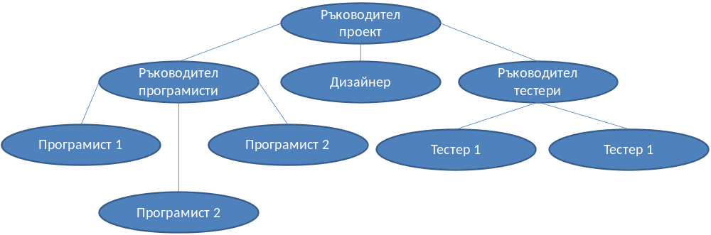
Каква информация можем да извлечем от така изобразената йерархия? Прекият шеф на програмистите е съответно "Ръководител програмисти". "Ръководител проект" е също е техен началник, но непряк, т.е. те отново са му подчинени. "Ръководител програмисти" е подчинен само на "Ръководител проект". От друга страна, ако погледнем "Програмист 1", той няма нито един подчинен. "Ръководител проект" стои най-високо в йерархията и няма шеф.
По аналогичен начин можем да опишем и ситуацията с останалите участници в проекта. Виждаме как една на пръв поглед малка фигура ни носи много информация.

Терминология, свързана с дърветата
За по-доброто разбиране на тази точка силно препоръчваме на читателя да се опита на всяка стъпка да прави аналогия между тяхното абстрактно значение и това, което използваме в ежедневието.
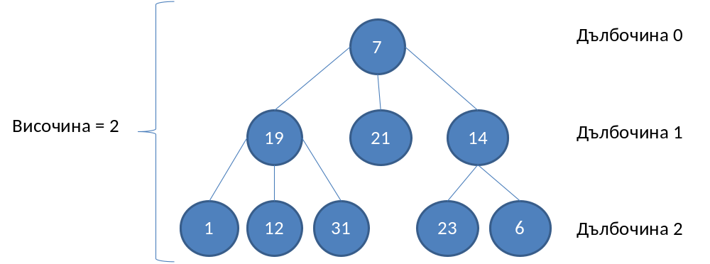
Нека да опростим начина, по който изобразихме нашата йерархия. Можем да приемем, че тя се състои от точки, свързани с отсечки. За удобство, точките ще номерираме с произволни числа, така че после лесно да можем да говорим за някоя конкретна.
Всяка една точка, ще наричаме връх, а всяка една отсечка – ребро. Върховете "19", "21" и "14" стоят под върха "7" и са директно свързани с него. Тях ще наричаме преки наследници (деца) на "7", а "7" - техен родител (баща). Аналогично "1", "12" и "31" са деца на "19" и "19" е техен родител. Съвсем естествено ще казваме, че "21" е брат на "19", тъй като са деца на "7" (обратното също е вярно – "19" е брат на "21"). От гледна точка на "1", "12", "31", "23" и "6", "7" е предшестващ ги в йерархията (в случая е родител на техните родители). Затова "7" ще наречем техен непряк предшественик (дядо, прародител), а тях – негови непреки наследници.
Корен е върхът, който няма предшественици. В нашия случай той е "7".
Листа са всички върхове, които нямат наследници. В примера - "1", "12", "31", "21", "23" и "6" са листа.
Вътрешни върхове са всички върхове, различни от корена и листата (т.е. всички върхове, които имат както родител, така и поне един наследник). Такива са "19" и "14".
Път ще наричаме последователност от свързани чрез ребра върхове, в която всеки два от върховете са различни. Например последователността "1", "19", "7" и "21" е път. "1", "19" и "23" не е път, защото "19" и "23" не са свързани помежду си с ребро.
Дължина на път е броят на ребрата, свързващи последователността от върхове в пътя. Практически този брой е равен на броят на върховете в пътя минус единица. Дължината на примера ни за път ("1", "19", "7" и "21") е три.
Дълбочина на връх ще наричаме дължината на пътя от корена до дадения връх. На примера ни "7" като корен е с дълбочина нула, "19" е с дълбочина едно, а "23" – с дълбочина две.
И така, ето и дефиницията за това какво е дърво:
Дърво (tree) – рекурсивна [TODO: да направя връзка към темата 11. Методи и рекурсия] структура от данни, за която е в сила:
- Всеки връх може да има 0 или повече преки наследници (деца).
- Всеки връх има най-много един баща. Съществува точно един специален връх, който няма предшественици – коренът (ако дървото не е празно).
- Всички върхове са достижими от корена, т.е съществува път от корена до всички тях.
Височина на дърво е максималната от дълбочините на всички върхове. В горния пример височината е 2.
Степен на връх ще наричаме броят на преките наследници (деца) на дадения връх. Степента на "19" и "7" е три, докато тази на "14" е две. Листата са от нулева степен.
Разклоненост на дърво се нарича максималната от степените на всички върхове в дървото. В нашият пример степента на върховете е най-много три, следователно разклонеността на дървото ни е три.

Реализация на дърво - пример
import java.util.ArrayList;

/**
* Represents a tree.
* @author Vesko Kolev
* @param <T> - the type of the
* values in the tree.
*/
public class Tree<T> {
/**
* Represents a tree node.
* @author Vesko Kolev
* @param <T> - the type of the values in nodes.
*/
public static class TreeNode<T> {
// Contains the value of the node.
private T value;

// Shows whether the current node has parent.
private boolean hasParent;

// Contains the children of the node.
private ArrayList<TreeNode<T>> children;

/**
* Constructs a tree node.
* @param value - the value of the node.
*/
public TreeNode(T value) {
if (value == null) {
throw new IllegalArgumentException(
"Cannot insert null value!");
}

this.value = value;
this.children = new ArrayList<TreeNode<T>>();
}

/**
* Gets the value of the node.
* @return the value.
*/
public T getValue() {
return this.value;
}

/**
* Sets the value of the node.
* @param value - the value to be set.
*/
public void setValue(T value) {
this.value = value;
}

/**
* Adds child to the node.
* @param child - the child to be added.
*/
public void addChild(TreeNode<T> child) {
if (child == null) {
throw new IllegalArgumentException(
"Cannot insert null value!");
}

if (child.hasParent) {
throw new IllegalArgumentException(
"The node already has a parent!");
}

child.hasParent = true;
this.children.add(child);
}

/**
* Gets the child of the node, which is on the position of * the index.
* @param index - the index of the desired child.
* @return the child on the given position.
*/
public TreeNode<T> getChild(int index) {
return this.children.get(index);
}

/**
* Gets the number of node's children.
* @return the number of node's children.
*/
public int getChildrenCount() {
return this.children.size();
}
}

// The root of the tree.
private TreeNode<T> root;

/**
* Constructs the tree.
* @param value - the value of the node.
*/
public Tree(T value) {
if (value == null) {
throw new IllegalArgumentException("Cannot insert null value!");
}

this.root = new TreeNode<T>(value);
}

/**
* Constructs the tree.
* @param value - the value of the node.
* @param children - the children of the node.
*/
public Tree(T value, Tree<T> ...children) {
this(value);

for (Tree<T> child : children) {
this.root.addChild(child.root);
}
}

public TreeNode<T> getRoot()
{
return this.root;
}

/**
* Gets the child nodes of the tree.
* @return the child nodes of the tree.
*/
public ArrayList<TreeNode<T>> getChildNodes()
{
if (this.root != null)
{
return this.root.children;
}

return new ArrayList<TreeNode<T>>();
}
/**
* Traverses and prints tree in
* Depth First Search (DFS) manner.
* @param root - the root of the tree
* to be traversed.
* @param spaces - the spaces used for
* representation of the parent-child relation.
*/
private void printDFS(TreeNode<T> root, String spaces) {
if (root == null) {
return;
}

System.out.println(spaces + root.getValue());

TreeNode<T> child = null;
for (int i = 0; i < root.getChildrenCount(); i++) {
child = root.getChild(i);
printDFS(child, spaces + " ");
}
}

/**
* Traverses and prints the tree in
* Depth First Search (DFS) manner.
*/
public void printDFS() {
this.printDFS(this.root, new String());
}
}

/**
* Shows a sample usage of the Tree<E> class.
* @author Vesko Kolev
*/
public class TreeExample {
public static void main(String[] args) {
// Create the tree from the sample.
Tree<Integer> tree = new Tree<Integer>(7,
new Tree<Integer>(19,
new Tree<Integer>(1),
new Tree<Integer>(12),
new Tree<Integer>(31)),
new Tree<Integer>(21),
new Tree<Integer>(14,
new Tree<Integer>(23),
new Tree<Integer>(6))
);

// Traverse and print the tree using Depth First Search.
tree.printDFS();

//Console output:
//7
// 19
// 1
// 12
// 31
// 21
// 14
// 23
// 6
}
}
Нека кажем няколко думи за предложения код. В примера имаме клас Tree<Т>, който е имплементация на самото дървото. В него е дефиниран вътрешен клас - TreeNode<T>, който представлява един връх от дървото. Функционалността, свързана с връх като например създаване на връх, добавяне на наследник на връх, взимане на броя на наследниците и т.н. се реализират на ниво TreeNode<T>. Останалата функционалност (например обхождане на дървото) се реализира на ниво Tree<Т>. Така функционалността става логически разделена между двата класа, което прави имплементацията по гъвкава.
Ето и някои подробности от реализацията на TreeNode<T>. Всеки един връх (node) на дървото представлява съвкупност от частно поле value, което съдържа стойността му, и списък от наследници children. Списъкът на наследниците е от елементи на същия тип. Така всеки връх съдържа списък от референции към неговите преки наследници. Предоставени са също get и set методи за достъп до стойността на върха. Операциите, които могат да се извършват от външен за класа код върху децата, са:
- public void addChild (TreeNode<T> child) - добавяне на ново дете.
- public TreeNode<T> getChild(int index) - връщане на дете по зададен индекс.
- public int getChildrenCount() - връщане на броят на децата на даден връх.
За да спазим изискването всеки връх в дървото да има точно един родител, сме дефинирали частното поле hasParent, което показва дали даденият връх има родител. Тази информация се използва вътрешно в нашия клас и ни трябва в метода public void addChild (Tree<E> child). В него правим проверка дали кандидат детето няма вече родител. Ако има, се хвърля изключение, показващ, че това е недопустимо.
В класа Tree<Т> сме предоставили два get метода public TreeNode<T> getRoot() и public ArrayList<TreeNode<T>> getChildNodes(), които връщат съответно корена на дървото и неговите преки наследници (деца). Реализиран е и методът public void TraverseDFS() извиква частният метод private void DFS(TreeNode<E> root, String spaces), който обхожда дървото в дълбочина и извежда на стандартният изход елементите му, така че нагледно да се изобрази дървовидната структура. За целта се използват интервали. Обхождането в дълбочина от даден връх се стреми да се спусне колкото се може по-надолу в дървовидната йерархия. При него алгоритъмът е следният:
- Обхождаме текущия връх.
- Последователно обхождаме рекурсивно всяко едно от поддърветата на текущия връх (обръщаме се рекурсивно към същия метод последователно за всеки един от неговите преки наследници).
Специално внимание изисква и вторият конструктор, който сме дефинирали. Той позволява подаването на произволен брой аргументи от тип Tree<E>. Целта му е при създаването на дървото за нашия пример да може по-лесно да се онагледи структурата му.

Рекурсивно обхождане на директория – пример
Един доста типичен за практиката пример на използване на дърво е структурата на една файлова система. Както знаем от нашия всекидневен опит, ние създаваме на нашите файлови устройства папки, които могат да съдържат от своя страна подпапки или файлове. Подпапките отново може да съдържат подпапки и така нататък и така нататък до "безкрайност" (тук, както и на много други места, безкрайността е много относително нещо и всъщност е някаква (в общия случай) разумна крайност зависеща от дадената на файлова система).
Следващият пример показва как да обходим рекурсивно и да изведем на стандартния изход дървовидната структура на дадена папка и нейното съдържание.
import java.io.File;

/**
* Sample class, which traverses
* recursively given directory.
* @author Vesko Kolev
*/
public class DirectoryTraverser {
/**
* Traverses and prints given directory recursively.
* @param dir - the directory to be traversed.
* @param spaces - the spaces used for
* representation of the parent-child relation.
*/
private static void traverseDirectory(File dir, String spaces) {
System.out.println(spaces + dir.getName());

// If the current element is a directory,
// we get all it subdirectories and files.
if (dir.isDirectory()) {
String[] children = dir.list();

// For each child go and visit its subtree.
for (String child : children) {
traverseDirectory(new File(dir, child),
spaces + " ");
}
}
}

/**
* Traverses and prints given directory recursively.
*
* @param directoryPath - the path to the directory which
* should be traversed.
*/
public static void traverseDirectory(String directoryPath) {
traverseDirectory(new File(directoryPath), new String());
}

public static void main(String[] args) {
traverseDirectory("C:\\");
}
}
Както се вижда от примера, рекурсивното обхождане на съдържанието на директория по нищо не се различава от обхождането на нашето дърво. В случая, файловете представляват листа, началната директория – корен, а останалите директории – вътрешни върхове. Всъщност, ако една директория е празна, тогава тя също се явява листо, защото няма наследници.

Двоични дървета
В предишната точка от темата разгледахме обобщената структура дърво. Сега ще преминем към един неин полезен частен случай, който се оказва изключително важен за практиката – двоично дърво. Важно е да отбележим, че термините, които дефинирахме до момента, важат с пълна сила и при този вид дърво. Въпреки това по-долу ще дадем и някои допълнителни, специфични за дадената структура определения.
Двоично дърво (binary tree) – дърво, в което всеки връх е от степен не надвишаваща две т.е. дърво с разклоненост две. Тъй като преките наследници (деца) на всеки връх са най-много два, то е прието да се въвежда наредба между тях, като единия се нарича ляв наследник, а другия – десен наследник. Те от своя страна са корени съответно на лявото поддърво и на дясното поддърво на техния родител.

Двоично дърво – пример
Ето и едно примерно двоично дърво, което ще използваме за изложението по-нататък. Тук отново въвеждаме номерация, която е абсолютно произволна и която ще използваме, за да може по-лесно да говорим за всеки от върховете.
На примера са изобразени съответно коренът на дървото "14", пример за ляво поддърво (с корен "19") и дясно поддърво (с корен "15"), както и ляв и десен наследник - съответно "3" и "21".
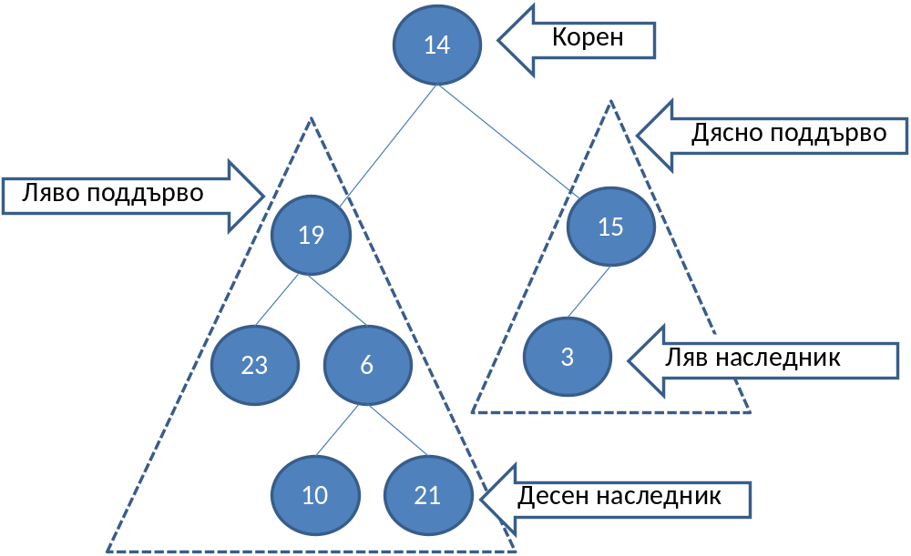
Следва да отбележим обаче, че двоичните дървета имат едно много сериозно различие в дефиницията си, за разлика от тази на обикновеното дърво – наредеността на наследниците на всеки връх. Следващият пример ясно показва това различие:
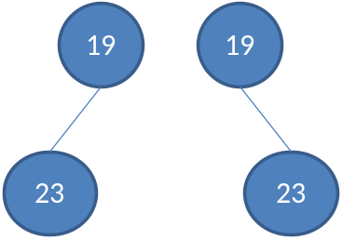
На схемата са изобразени две абсолютно различни двоични дървета – в единият случай коренът е "19" и има ляв наследник "23", а в другия имаме двоично дърво с корен отново "19", но с "23" за десен наследник. Ако разгледаме обаче двете структури като обикновени дървета, те ще са абсолютно еднакви и неразличими. Затова такова дърво бихме изобразили по следния начин:
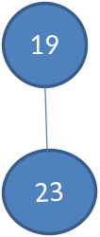
 | Запомнете! Въпреки, че разглеждаме двоичните дървета като подмножество на структурата дърво, трябва да се отбележи, че условието за нареденост на наследниците ги прави до голяма степен различни като структури.

Обхождане на двоично дърво
Обхождането на дърво по принцип е една класическа и често срещана задача. В случая на двоичните дървета има няколко основни начина за обхождане:
- ЛДК (Ляво-Корен-Дясно/Pre-order) – обхождането става като първо се обходи лявото поддърво, след това коренът и накрая дясното поддърво. В нашият пример последователността, която се получава при обхождането е: "23", "19", "10", "6", "21", "14", "3", "15".
- КЛД (Корен-Ляво-Дясно/In-order) – в този случай първо се обхожда коренът на дървото, после лявото поддърво и накрая дясното. Ето и как изглежда резултатът от този вид обхождане: "14", "19", "23", "6", "10", "21", "15", "3".
- ЛДК (Ляво-Дясно-Корен/Post-order) – тук по аналогичен на горните два примера начин, обхождаме първо лявото поддърво, после дясното и накрая коренът. Резултатът след обхождането е "23", "10", "21", "6", "19", "3", "15", "14".

Обхождане на двоично дърво с рекурсия – пример
В следващия пример ще покажем примерна реализация на двоично дърво, което ще обходим по схемата ЛДК.
/**
* Represents a binary tree structure.
* @author Vesko Kolev
*/
public class BinaryTree<T> {

/**
* Represents a binary tree node.
* @author Vesko Kolev
* @param <T> - the type of the values in nodes.
*/
public static class BinaryTreeNode<T>
{
// Contains the value of the node.
private T value;

// Shows whether the current node has parent.
private boolean hasParent;

// Contains the left child of the node.
private BinaryTreeNode<T> leftChild;

// Contains the right child of the node.
private BinaryTreeNode<T> rightChild;

/**
* Constructs a binary tree node.
* @param value - the value of the node.
* @param leftChild - the left child of the node.
* @param rightChild - the right child of the node.
*/
public BinaryTreeNode(T value,
BinaryTreeNode<T> leftChild,
BinaryTreeNode<T> rightChild)
{
if (value == null) {
throw new IllegalArgumentException("Cannot insert null value!");
}

this.value = value;
this.leftChild = leftChild;
this.rightChild = rightChild;
}

/**
* Constructs a binary tree node.
* @param value - the value of the node.
*/
public BinaryTreeNode(T value)
{
this(value, null, null);
}

/**
* Gets the value of the node.
* @return the value.
*/
public T getValue() {
return this.value;
}

/**
* Sets the value of the node.
* @param value - the value to be set.
*/
public void setValue(T value) {
this.value = value;
}

/**
* Gets the left child.
* @return the left child.
*/
public BinaryTreeNode<T> getLeftChild() {
return this.leftChild;
}

/**
* Sets the left child.
* @param value - the new left child to be set.
*/
public void setLeftChild(BinaryTreeNode<T> value) {
if (value == null || value.hasParent) {
throw new IllegalArgumentException();
}

value.hasParent = true;
this.leftChild = value;
}

/**
* Gets the right child.
* @return the right child.
*/
public BinaryTreeNode<T> getRightChild() {
return this.rightChild;
}

/**
* Sets the right child.
* @param value - the new right child to be set.
*/
public void setRightChild(BinaryTreeNode<T> value) {
if (value == null || value.hasParent) {
throw new IllegalArgumentException();
}

value.hasParent = true;
this.rightChild = value;
}
}

// The root of the tree.
private BinaryTreeNode<T> root;

/**
* Constructs the tree.
* @param value - the value of the node.
* @param children - the children of the node.
*/
public BinaryTree(T value, BinaryTree<T> leftChild,
BinaryTree<T> rightChild) {
if (value == null) {
throw new IllegalArgumentException();
}

BinaryTreeNode<T> leftChildNode = leftChild != null ? leftChild.root : null;
BinaryTreeNode<T> rightChildNode = rightChild != null ? rightChild.root : null;
this.root = new BinaryTreeNode<T>(value, leftChildNode, rightChildNode);
}

/**
* Constructs the tree.
* @param value - the value of the node.
*/
public BinaryTree(T value) {
this(value, null, null);
}

/**
* Returns the root of the tree.
* @return the root of the tree.
*/
public BinaryTreeNode<T> getRoot()
{
return this.root;
}

/**
* Returns the left child of the root.
* @return the left child of the root.
*/
public BinaryTreeNode<T> getLeftChildNode()
{
if (this.root != null)
{
return this.root.getLeftChild();
}

return null;
}

/**
* Returns the right child of the root.
* @return the right child of the root.
*/
public BinaryTreeNode<T> getRightChildNode()
{
if (this.root != null)
{
return this.root.getRightChild();
}

return null;
}

/**
* Traverses binary tree in pre-order manner.
* @param root - the binary
* tree to be traversed.
*/
private void printPreOrder(BinaryTreeNode<T> root) {
if (root == null) {
return;
}

// 1. Visit the left child.
printPreOrder(root.getLeftChild());

// 2. Visit the root of this subtree.
System.out.print(root.getValue() + " ");

// 3. Visit the right child.
printPreOrder(root.getRightChild());
}

/**
* Traverses and prints the binary
* tree in pre-order manner.
*/
public void printPreOrder() {
printPreOrder(this.root);
System.out.println();
}
}

/**
* Shows how the BinaryTree class can be used.
* @author Vesko Kolev
*/

public class BinaryTreeExample {
public static void main(String[] args) {
// Create the binary tree from the sample.
BinaryTree<Integer> binaryTree = new BinaryTree<Integer>(14,
new BinaryTree<Integer>(19,
new BinaryTree<Integer> (23),
new BinaryTree<Integer> (6,
new BinaryTree<Integer>(10),
new BinaryTree<Integer>(21))),
new BinaryTree<Integer>(15,
new BinaryTree<Integer>(3),
null));

// Traverse and print the tree in pre-order manner.
binaryTree.printPreOrder();

// Console output:
// 23 19 10 6 21 14 3 15
}
}

Как работи примерът?
Тази примерна имплементация на двоично дърво не се различава съществено от реализацията, която показахме в случая на обикновено дърво. Отново имаме отделни класове за представяне на двоично дърво и на връх в такова - BinaryTree<T> и BinaryTreeNode<T>. Във вътрешния клас BinaryTreeNode<T> имаме частни полета value и hasParent. Както и преди първото съдържа стойността на върха, а второто показва дали върха има родител. При добавяне на ляв или десен наследник (ляво/дясно дете) на даден връх, се прави проверка дали имат вече родител и ако имат, се хвърля изключение, аналогично на реализацията ни на дърво.
За разлика от реализацията на обикновеното дърво, сега вместо списък на децата, всеки връх съдържа по едно частно поле за ляв и десен наследник. За всеки от тях сме дефинирали публични get и set методи, за да могат да се достъпват от външен за класа код.
В BinaryTree<T> са реализирани три get метода, които връщат съответно корена на дървото, левият и десният му наследник. Методът public void traversePreOrder() извиква вътрешно методът private void preOrder(BinaryTreeNode<T> root). Вторият метод от своя страна обхожда подаденото му дърво по схемата ляво-корен-дясно (ЛКД). Това става по следния тристъпков алгоритъм:
- Рекурсивно извикване на метода за обхождане за лявото поддърво на дадения връх.
- Обхождане на самия връх.
- Рекурсивно извикване на метода за обхождане на дясното поддърво.
Силно препоръчваме на читателя да се опита (като едно добро упраж–нение) да модифицира предложения алгоритъм и код самостоятелно, така че да реализира другите два основни типа обхождане.

Наредени двоични дървета за претърсване
До тук видяхме как можем да построим обикновено дърво и двоично дърво. Тези структури сами по себе си са доста обобщени и трудно, в такъв суров вид, могат да ни свършат някаква по-сериозна работа. На практика в информатиката се прилагат някои техни разновидности, в които са дефинирани съвкупност от строги правила (алгоритми) за различни операции с тях и с техните елементи. Всяка една от тези разновидности носи със себе си специфични свойства, които са полезни в различни ситуации.
Като примери за такива полезни свойства могат да се дадат бързо търсене на елемент по зададена стойност (червено-черно дърво TODO: Линк към червено-черно дърво); нареденост (сортираност) на елементите в дървото; възможност да се организира големи количества информация на някакъв файлов носител, така че търсенето на елемент в него да става бързо с възможно най-малко стъпки (B-дърво TODO: линк към ресурс) както и много други.
В тази точка от темата ще разгледаме един по-специфичен клас двоични дървета – наредените. Те използват едно често срещано при двоичните дървета свойство на върховете, а именно съществуването на уникален идентификационен ключ във всеки един от тях. Този ключ не се среща никъде другаде в рамките на даденото дърво. Наредените двоични дървета позволяват бързо (в общия случай с логаритмична сложност) търсене, добавяне и изтриване на елемент, тъй като поддържат елементите си индиректно в сортиран вид.

Сравнимост между обекти
Преди да продължим нататък, ще въведем следната дефиниция, от която ще имаме нужда в по-нататъшното изложение:
Сравнимост – два обекта A и B наричаме сравними, ако е изпълнена точно една от следните три възможности:
- "A е по-малко от B"
- "A е по-голямо от B"
- "A е равно на B"
Аналогично два ключа A и B ще наричаме сравними, ако е изпълнена точно една от следните три възможности: A < B, A > B или A = B.
Върховете на едно дърво могат да съдържат най-различни полета. В по-нататъшното разсъждение ние ще се интересуваме само от техните уникални ключове, които ще искаме да са сравними. Да покажем един пример. Нека са дадени два конкретни върха A и B:
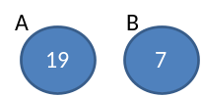
В примера ключът на A и B са съответно целите числа 19 и 7. Както знаем от математиката, целите числа (за разлика от комплексните например) са сравними, което според гореизложените разсъждения ни дава правото да ги използваме като ключове. Затова за върховете A и B можем да кажем, че "A е по-голямо от B" тъй като "19 е по-голямо от 7".
Забележете! Този път числата изобразени във върховете са техни уникални идентификационни ключове, а не както досега произволни референции.
Стигаме и до дефиницията за наредено двоично дърво за търсене:
Наредено двоично дърво (дърво за търсене) – двоично дърво, в което всеки два от ключовете са сравними и което е организирано, така че за всеки връх да е изпълнено едновременно всички ключове в лявото му поддърво да са по-малки от неговия ключ и всички ключове в дясното му поддърво са по-големи от него.

Свойства на наредените двоични дървета за претърсване
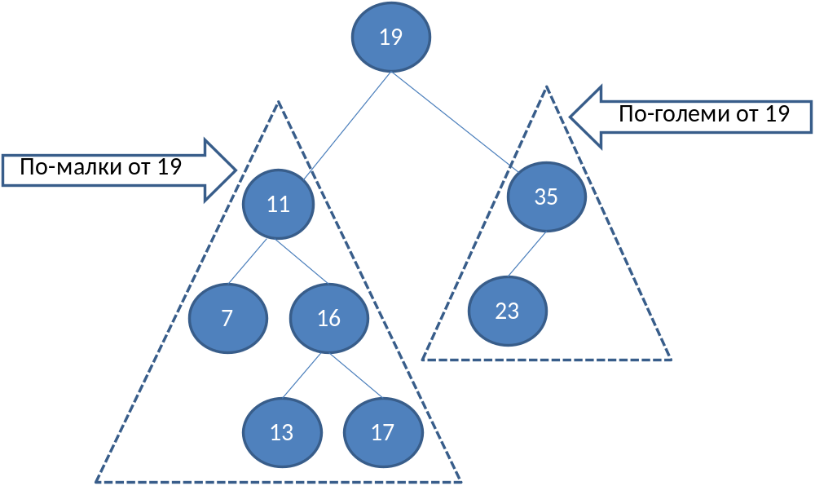
На фигурата е изобразен пример за наредено двоично дърво. Ще използваме този пример за да дадем някой важни свойства на наредеността на двоично дърво.
По дефиниция имаме, че лявото поддърво на всеки един от върховете се състои само от елементи, които са по-малки от него, докато в дясното поддърво има само по-големи. Това означава, че ако искаме да намерим даден елемент тръгвайки от корена, то или сме го намерили или трябва да го търсим съответно в лявото/дясното му поддърво, с което ще спестим излишни сравнения. Например, ако търсим в нашето дърво 23, то няма смисъл да го търсим в лявото поддърво на 19, защото 23 със сигурност не е там (23 е по-голямо от 19 следователно евентуално е в дясното поддърво). Това ни спестява 5 излишни сравнения с всеки един от елементите от лявото поддърво, които, ако използваме свързан списък например, ще трябва да извършим.
От наредеността на елементите следва, че най-малкия елемент в дървото е най-левият наследник на корена, ако има такъв, и самия корен, ако няма ляв наследник. По абсолютно същия начин най-големия елемент в дървото е най-десния наследник на корена, а ако няма такъв – самият корен. В нашия пример това са минималният елемент 7 и максималният - 35. Също така полезно и директно следващо свойство е, че всеки един елемент от лявото поддърво на даден връх е по-малък от всеки друг, който е в дясното поддърво на същия връх.

Наредени двоични дървета за търсене – пример
Следващият пример показва реализация на двоично дърво за търсене. Целта ни ще бъде да предложим методи за добавяне, търсене и изтриване на елемент в дървото. За всяка една от тези операции ще дадем подробно обяснение как точно се извършва.

Наредени двоични дървета: реализация на върховете
За разлика от преди, сега ще дефинираме вътрешен клас (TODO: препратка към обяснение какво е това), който да опише структурата на един връх. По този начин ясно ще разграничим и капсулираме структурата на един връх като същност, която дървото ни ще съдържа в себе си. Този отделен клас сме дефинирали като частен и е видим само в класа на нареденото ни дърво. Ето и неговата дефиниция:
...
private static class BinaryTreeNode<T extends Comparable<T>>
implements Comparable<BinaryTreeNode<T>>{
// Contains the value of the node.
T value;

// Contains the parent of the node.
BinaryTreeNode<T> parent;

// Contains the left child of the node.
BinaryTreeNode<T> leftChild;

// Contains the right child of the node.
BinaryTreeNode<T> rightChild;
/**
* Constructs the tree node.
* @param value – the new value.
*/
public BinaryTreeNode(T value) {
this.value = value;
this.parent = null;
this.leftChild = null;
this.rightChild = null;
}

@Override
public String toString() {
return this.value.toString();
}

@Override
public int hashCode() {
return this.value.hashCode();
}

@Override
public boolean equals(Object obj) {
BinaryTreeNode<T> other = (BinaryTreeNode<T>)obj;
return this.compareTo(other) == 0;
}

public int compareTo(BinaryTreeNode<T> other) {
return this.value.compareTo(other.value);
}
}
...
Да разгледаме предложения код. Още в името на структурата, която разглеждаме – "наредено дърво за търсене", ние говорим за наредба, а такава можем да постигнем само ако имаме сравнимост между елементите в дървото.

Сравнимост между обекти в Java
Какво означава понятието “сравнимост между обекти” за нас като програмисти? Това означава, че трябва да задължим по някакъв начин всички, които използват нашата структура от данни, да я създават подавайки и тип, който е сравним. На Java изречението "тип, който е сравним" би "звучало" така:
T extends Comparable<T>
Интерфейсът Comparable<T>, намиращ се в пакета java.lang, се състои само от един метод int compareTo(T obj);, който връща отрицателно цяло число, нула или положително цяло число съответно ако текущият обект е по-малък, равен или по-голям от този, който е подаден на метода. Дефиницията му изглежда по приблизително следния начин:
public interface Comparable<T> {
/**
* Compares this object with the specified object for order.
* @param obj - the Object to be compared
* @return a negative integer, zero, or a positive integer as
* this object is less than, equal to, or greater than the
* specified object.
*/
int compareTo(T obj);
}
Имплементирането на този интерфейс от даден клас ни гарантира, че неговите инстанции са сравними.
От друга страна на нас ни е необходимо и самите върхове описани чрез класа BinaryTreeNode също да бъдат сравними помежду си. Затова той също имплементира Comparable<T>. Както се вижда от кода, имплементацията на Comparable<T> на класа BinaryTreeNode вътрешно извиква тази на типа T.
В кода също сме припокрили и методите equals(Object obj) и hashCode(). Добра (задължителна) практика е тези два метода да са съгласувани в поведението си т.е. когато два обекта са еднакви, хеш кодът им да е еднакъв. Както ще видим /TODO: лин към/ по-долу, обратното въобще не е задължително. Аналогично очакваното поведение на equals(Object obj) е да връща истина, точно когато и compareTo(T obj) връща 0.
Задължително синхронизирайте работата на методите equals(Object obj), compareTo(T obj) и hashCode(). Това е тяхното очаквано поведение и ще ви спести много трудно откриваеми проблеми!
До тук разгледахме методите, предложени от нашият клас. Сега да видим какви полета ни предоставя. Те са съответно за value (ключът) от тип T родител - parent, ляв и десен наследник – съответно leftChild и rightChild. Последните три са от типа на дефиниращия ги клас, а именно BinaryTreeNode.

Наредени двоични дървета: реализация на основния клас
Преминаваме към реализацията на класа, описващ самото наредено двоично дърво. Дървото само по себе си като структура се състои от един корен от тип BinaryTreeNode, който вътрешно съдържа наследниците си – съответно ляв и десен, те вътрешно техните наследници и така рекурсивно надолу докато се стигне до листата. Друго важно за отбелязване нещо е дефиницията BinarySearchTree<T extends Comparable<T>>. Това ограничение на типа T се налага заради изискването на вътрешния ни клас, който работи само с типове, имплементиращи интерфейса Comparable<T>.
public class BinarySearchTree<T extends Comparable<T>> {

/**
* Represents a binary tree node.
* @author Vesko Kolev
* @param <T>
*/
private static class BinaryTreeNode<T extends Comparable<T>>
implements Comparable<BinaryTreeNode<T>>{
//...
//... The implementation from above goes here!!! ...
//...
}

/**
* The root of the tree.
*/
private BinaryTreeNode<T> root;

/**
* Constructs the tree.
*/
public BinarySearchTree() {
this.root = null;
}

//...
//... The operation implementation goes here!!! ...
//...

}
Както споменахме по-горе, ще разгледаме следните операции:
- добавяне на елемент;
- търсене на елемент;
- изтриване на елемент.

Добавяне на елемент в подредено двоично дърво
След добавяне на нов елемент, дървото трябва да запази своята нареденост. Алгоритъмът е следният: ако дървото е празно, то добавяме новия елемент като корен. В противен случай:
- Ако елементът е по-малък от корена, то се обръщаме рекурсивно към същия метод, за да включим елемента в лявото поддърво.
- Ако елементът е по-голям от корена, то се обръщаме рекурсивно към същия метод, за да включим елемента в дясното поддърво.
- Ако елементът е равен на корена, то не правим нищо и излизаме от рекурсията.
Ясно се вижда как алгоритъмът за включване на връх изрично се съобразява с правилото елементите в лявото поддърво да са по-малки от корена на дървото и елементите от дясното поддърво да са по-големи от корена на дървото. Ето и примерна имплементация на този метод. Забележете как при включването се поддържа референция към родителя.
/**
* Inserts new value in the tree.
* @param value - the value
* to be inserted.
*/
public void insert(T value) {
if (value == null) {
throw new IllegalArgumentException();
}

this.root = insert(value, null, root);
}

/**
* The value to be inserted.
* @param value - the new value.
* @param parentNode - the parent of the new node.
* @param node - current node.
* @return
*/
private BinaryTreeNode<T> insert(T value,
BinaryTreeNode<T> parentNode,
BinaryTreeNode<T> node) {
if (node == null) {
node = new BinaryTreeNode<T>(value);
node.parent = parentNode;
} else {
int compareTo = value.compareTo(node.value);
if (compareTo < 0) {
node.leftChild =
insert(value, node, node.leftChild);
} else if (compareTo > 0) {
node.rightChild =
insert(value, node, node.rightChild);
}
}

return node;
}

Търсене на елемент в подредено двоично дърво
Търсенето е операция, която е още по-интуитивна. В примерния код сме показали как може търсенето да се извърши без рекурсия, чрез итерация. Алгоритъмът започва с елемент node сочещ корена. След това се прави следното:
- Ако елементът е равен на node, то сме намерили търсения елемент и го връщаме.
- Ако елементът е по-малък от node, то присвояваме на node левия му наследник т.е. продължаваме търсенето в лявото поддърво.
- Ако елементът е по-голям от node, то присвояваме на node десния му наследник т.е. продължаваме търсенето в дясното поддърво.
Следва примерен код:
/**
* Finds a given value in the tree and returns the node
* which contains it if such exsists.
* @param value - the value to be found
* @return
*/
private BinaryTreeNode<T> find(T value) {
BinaryTreeNode<T> node = this.root;

while (node != null) {
int compareTo = value.compareTo(node.value);
if (compareTo < 0) {
node = node.leftChild;
} else if (compareTo > 0) {
node = node.rightChild;
} else {
break;
}
}

return node;
}

Изтриване на елемент от подредено двоично дърво
Изтриването е най-сложната операция от трите основни. След нея дървото трябва да запази своята нареденост. Първата стъпка преди да изтрием елемент от дървото е да го намерим. Вече знаем как става това. След това се прави следното:
- Ако върхът е листо – насочваме референцията на родителя му към null. Ако елементът няма родител следва, че той е корен и просто го изтриваме.
- Ако върхът има само едно поддърво – ляво или дясно, то той се замества с корена на това поддърво.
- Ако върхът има две поддървета. Тогава намираме най-малкият връх в дясното му поддърво и го разменяме с него. След тази размяна върхът ще има вече най-много едно поддърво и го изтриваме по някое от горните две правила. Тук трябва да отбележим, че може да се направи аналогична размяна, само че взимаме лявото поддърво и най-големият елемент от него.
Оставяме на читателя като леко упражнение да провери коректността на всяка от тези три стъпки.
Нека даден един пример за изтриване. Ще използваме отново нашето наредено дърво, което показахме в началото на тази точка. Да изтрием например елемента с ключ 11.
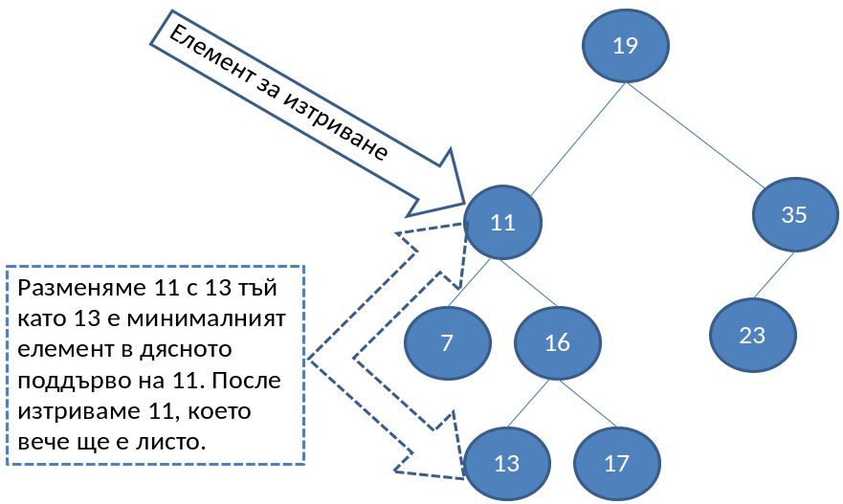
Той има две поддървета и съгласно нашият алгоритъм трябва да бъде разменен с най-малкият елемент от дясното поддърво, т.е. с 13. След като извършим размяната вече можем спокойно да изтрием 11, който е листо. Ето крайният резултат:
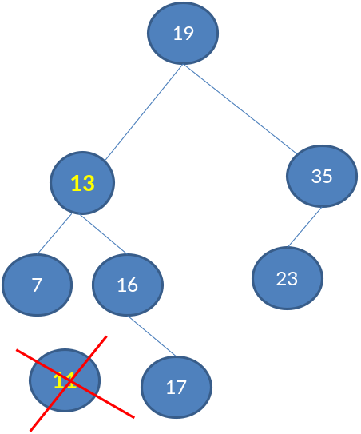
Предлагаме следния примерен код, който прилага описания алгоритъм:
/**
* Removes an element from the tree if exists.
* @param value - the value to be deleted.
*/
public void remove(T value) {
BinaryTreeNode<T> nodeToDelete = find(value);
if (nodeToDelete == null) {
return;
}

remove(nodeToDelete);
}

public void remove(BinaryTreeNode<T> node) {
// Case 3: If the node has two children.
// Note that if we get here at the end
// the node will be with at most one child.
if (node.leftChild != null && node.rightChild != null) {
BinaryTreeNode<T> replacement = node.rightChild;
while (replacement.leftChild != null) {
replacement = replacement.leftChild;
}
node.value = replacement.value;
node = replacement;
}

// Case 1 and 2: If the node has at most one child.
BinaryTreeNode<T> theChild = node.leftChild != null ?
node.leftChild : node.rightChild;

// If the element to be deleted has one child.
if (theChild != null) {
theChild.parent = node.parent;

// Handle the case when the element is the root.
if (node.parent == null) {
root = theChild;
}
else {
// Replace the element with its child subtree.
if (node.parent.leftChild == node) {
node.parent.leftChild = theChild;
}
else {
node.parent.rightChild = theChild;
}
}
}
else {
// Handle the case when the element is the root.
if (node.parent == null) {
root = null;
}
else {
// Remove the element. It is a leaf.
if (node.parent.leftChild == node) {
node.parent.leftChild = null;
}
else {
node.parent.rightChild = null;
}
}
}
}

Балансирани дървета
Както видяхме по-горе, наредените двоични дървета представляват една много удобна структура за търсене. Така дефинирани операциите за създаване и изтриване на дървото имат един скрит недостатък. Какво би станало ако в дървото включим последователно елементите 1, 2, 3, 4, 5, 6? Ще се получи следното дърво:
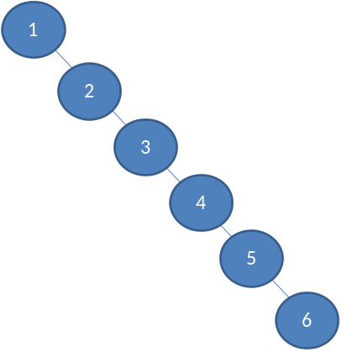
В този случай двоичното дърво се е изродило в свързан списък. От там и търсенето в това дърво ще е доста по-бавно (с линейна сложност, а не с логаритмична), тъй като, за да проверим дали даден елемент е вътре, в най-лошият случай ще трябва да преминем през всички елементи.
Ще споменем накратко за съществуването на структури от данни, които в общия случай запазват логаритмичната сложност на операциите добавяне, търсене и изтриване на елемент. Преди да кажем как се постига това, ще въведем следните две дефиниции:
Балансирано двоично дърво – двоично дърво, в което никое листо не е на "много по-голяма" дълбочина от всяко друго листо. Дефиницията на "много по-голяма" зависи от конкретната балансираща схема.
Идеално балансирано двоично дърво – двоично дърво, в което разликата в броя на върховете на лявото и дясното поддърво на всеки от върховете е най-много единица.
Без да навлизаме в детайли ще споменем, че ако дадено двоично дърво е балансирано, дори и да не е идеално балансирано, то операциите за добавяне, търсене и изтриване на елемент в него са с логаритмична сложност и дори и в най-лошия случай. За да се избегне дисбаланса на дървото за претърсване, се прилагат операции, които пренареждат част от елементите на дървото при добавяне или при премахване на елемент от него. Тези операции най-често се наричат ротации. Конкретният вид на ротациите, се уточнява допълнително и зависи реализацията от конкретната структура от данни. Като примери за такива структури, можем да дадем червено-черно дърво, AVL-дърво, AA-дърво, Splay-дърво и др.
За по-детайлно разглеждане на тези и други структури препоръчваме на читателя да потърси в строго специализираната литература за алгоритми и структури от данни.

Класът TreeSet<T> в Java
След като вече се запознахме с наредените двоични дървета и с това какво е предимството те да са балансирани, идва момента да покажем и какво Java има за нас по този въпрос.
В [TODO: линк към сън] Java Collection Framework съществува класът TreeSet<T>, който вътрешно представлява имплементация на червено-черно дърво. Това, както вече знаем, означава, че добавянето, търсенето и изтриването на елементи в дървото ще се извърши с логаритмична сложност. Методите са съответно с имена add, contains и remove.
Важно е да се отбележи, че итераторът на TreeSet<T> ще връща елементите на дървото един по един в нарастващ ред, като се започне от най-малкия. Следва да отбележим, че итераторите са класове, които се използват за обхождане на дадена колекция. Има случаи, в които се имплементират повече от един итератори, за да могат да бъдат постигнати няколко различни обхождания на дадената структура.
Повече информация по този въпрос можете да намерите в края на темата в точката Множества.[TODO: линк към частта множества]

Графи
Графите се една изключително полезна и доста разпространена структура от данни. Използват се за описването на най-разнообразни взаимовръзки между обекти от практиката, свързани с почти всичко. Както ще видим по-късно, дървета са подмножество на графите, т.е. графите представляват една обобщена структура, позволяваща моделирането на доста голяма съвкупност от реални ситуации. Важността на графите е довела до съществуването на огромен брой задачи, за които почти винаги има известно решение.

Графи – основни понятия
В тази точка ще въведем някои от по-важните понятия и дефиниции. Част от тях са аналогични на тези, въведени при структурата от данни дърво [TODO: линк към дърво], но двете структури, както ще видим, имат много сериозни различия, тъй като дървото е само един частен случай на графите.
Да разгледаме следният примерен граф, чиито тип по-късно ще наречем краен ориентиран. В него отново имаме номерация на точките, която е абсолютно произволна и е добавена, за да може по-лесно да говорим за някоя конкретна:
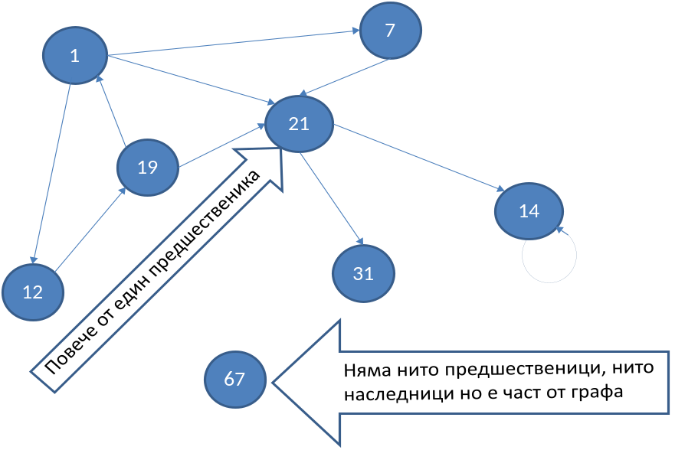
Точките на схемата, ще наричаме върхове, а стрелките, които ги свързват, ще наричаме ориентирани ребра (дъги). Върхът, от който излиза стрелката ще наричаме предшественик на този, който стрелката сочи. Например "19" е предшественик на "1". "1" от своя страна се явява наследник на "19". За разлика от структурата дърво, сега всеки един връх може да има повече от един предшественик. Например "21" има трима - "19", "1" и "7". Ако два върха са свързани с ребро, то казваме, че тези два върха са инцидентни с това ребро.
Следва дефиниция за краен ориентиран граф:
Краен ориентиран граф се нарича наредената двойката двойка (V, E), където V е крайно множество от върхове, а E е крайно множество от ориентирани ребра. Всяко ребро е принадлежащо на E представлява наредена двойка от върхове u и v т.е. e=(u, v), които еднозначно го определят.
За по-доброто разбиране на тази дефиниция силно препоръчваме на читателя да си мисли за върховете например като за градове, а ориентираните ребра като еднопосочни пътища. Така, ако единият връх е София, а другият е Велико Търново то еднопосочният път (дъгата) ще се нарича София-Велико Търново. Всъщност това е един от класическите примери за приложение на графите – в задачи свързани с пътища.
Ако вместо стрелки върховете са свързани с отсечки (както при структурата дърво), то тогава отсечките ще наричаме неориентирани ребра, а графът – неориентиран. На практика можем да си представяме, че едно неориентирано ребро от връх A до връх B представлява двупосочно ребро еквивалентно на две противоположни ориентирани ребра между същите два върха. Два върха свързани с ребро, ще наричаме съседни.
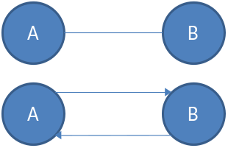
Друго нещо, което може да се направи с ребрата, е да се даде функция, която на всяко едно ребро да съпоставя реално число. Тези така получени реални числа ще наричаме тегла. Като примери за тегла можем да дадем дължината на директните връзки между два съседни града, пропускателната способност на една тръба и др. Граф, който има тегла по ребрата се нарича претеглен. Ето как се изобразява такъв граф:
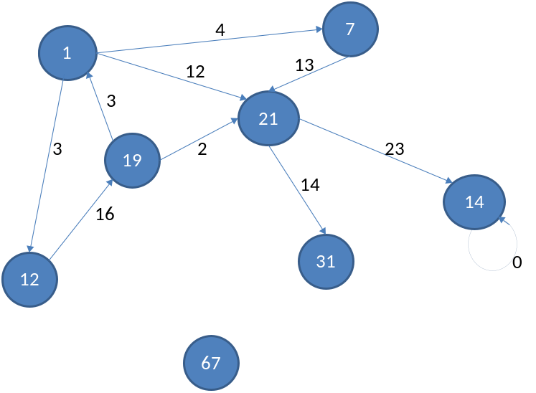
Път в граф ще наричаме последователност от върхове v₁, v₂, … , v_{n}, такава, че съществува ребро от v_{i} до v_{i+1} за всяко i от 1 до n-1. В нашия граф път е например последователността "1", "12", "19", "21". "7", "21" и "1" обаче не е път, тъй като не съществува ребро започващо от "21" и завършващо в "1".
Дължина на път е броят на ребрата, свързващи последователността от върхове в пътя. Този брой е равен на броят на върховете в пътя минус единица. Дължината на примера ни за път "1", "12", "19", "21" е три.
Цена на път в претеглен граф, ще наричаме сумата от теглата на ребрата участващи в пътя. В реалния живот пътят от София до Варна например е равен на дължината на пътя от София до Велико Търново плюс дължината на пътя от Велико Търново до Варна. В нашия пример дължината на пътя "1", "12", "19" и "21" е равна на 3 + 16 + 2 = 21.
Цикъл е път, в който началният и крайният връх на пътя съвпадат. Пример за цикъл е "1", "12" и "19". "1", "7" и "21" обаче не е цикъл.
Примка ще наричаме ребро, което започва от и свършва в един и същ връх. В нашия пример върха "14" има примка.
Свързан неориентиран граф наричаме неориентиран граф, в който съществува път от всеки един връх до всеки друг. Например следният граф не е свързан, защото не съществува път от "1" до "7".
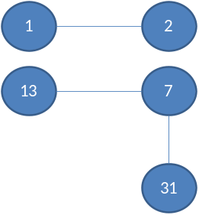
И така, вече имаме достатъчно познания, за да дефинираме понятието дърво [TODO: линк към дърво] по още един начин – като специален вид граф:
Дърво – неориентиран свързан граф без цикли.
Като леко упражнение оставяме на читателя да покаже защо двете дефиниции за дърво са еквивалентни.

Графи – видове представяния
Съществуват много различни начини за представяне на граф в програмирането. Различните представяния имат различни свойства и кое точно трябва да бъде избрано, зависи от конкретния алгоритъм, който искаме да приложим. С други думи казано – представяме графа си така, че операциите, които алгоритъмът ни най-често извършва върху него, да бъдат максимално бързи. Без да изпадаме в големи детайли ще изложим някои от най-често срещаните представяния на графи.
- Списък на ребрата – представя се, чрез списък от наредени двойки (v_{i}, v_{j}), където съществува ребро от v_{i} до v_{j}. Ако графът е претеглен, то вместо наредена двойка имаме наредена тройка, като третият и елемент показва какво е теглото на даденото ребро.
- Списък на наследниците – в това представяне за всеки връх v се пази списък с върховете, към които сочат ребрата започващи от v. Тук отново, ако графът е претеглен, към всеки елемент от списъка с наследниците се добавя допълнително поле, показващо цената на реброто до него.
- Матрица на съседство – графът се представя като квадратна матрица g[N][N], в която ако съществува ребро от v_{i} до v_{j}, то на позиция g[i][j] в матрицата е записано 1. Ако такова ребро не съществува, то в полето g[i][j] е записано 0. Ако графът е претеглен, в позиция g[i][j] се записва теглото на даденото ребро, а матрицата се нарича матрица на теглата. Ако между два върха в такава матрица не съществува път, то тогава се записва специална стойност, означаваща безкрайност.
- Матрица на инцидентност между върхове и ребра – в този случай отново се използва матрица, само че с размери g[M][N], където М е броят на върховете, а N е броят на ребрата. Всеки стълб представя едно ребро, а всеки ред един връх. Тогава в стълба съответстващ на реброто (v_{i}, v_{j}) само и единствено на позиция i и на позиция j ще бъдат записани 1, а на останалите позиции в този стълб ще е записана 0. Ако реброто е примка т.е. е (v_{i}, v_{i}), то на позиция i записваме 2. Ако графът, който искаме да представим е ориентиран и искаме да представим ребро от v_{i} до v_{j}, то на позиция i пишем 1, а на позиция j пишем -1.

Графи – основни операции
Основните операции в граф са:
- създаване на граф
- добавяне/премахване на връх/ребро
- проверка дали даден връх/ребро съществува
- намиране на наследниците на даден връх
Ще предложим примерна реализация на представяне на граф с матрица на съседство и ще покажем как се извършват повечето операции. Този вид реализация е удобен, когато максималният брой на върховете е предварително известен и когато той не е много голям (за да се реализира представянето на граф с N ребра е необходима памет от порядъка на N² заради квадратната матрица). Поради това, няма да реализираме методи за добавяне/премахване на нов връх.
import java.util.LinkedList;
import java.util.List;

/**
* Represents a graph structure.
* @author Vesko Kolev
*/
public class Graph {
// Contains the vertexes of the graph.
private int vertexes[][];

/**
* Constructs the graph.
* @param vertexes - the vertexes of the graph.
*/
public Graph(int[][] vertexes) {
this.vertexes = vertexes;
}

/**
* Adds new edge from i to j.
* @param i - the starting vertex.
* @param j - the ending vertex.
*/
public void addEdge(int i, int j) {
vertexes[i][j] = 1;
}

/**
* Removes the edge from i to j if such exists.
* @param i - the starting vertex.
* @param j - the ending vertex.
*/
public void removeEdge(int i, int j) {
vertexes[i][j] = 0;
}

/**
* Checks whether there is an edge between
* vertex i and vertex j.
* @param i - the starting vertex.
* @param j - the ending vertex.
* @return true if there is an edge between
* vertex i and vertex j.
*/
public boolean hasEge(int i, int j) {
return vertexes[i][j] == 1;
}

/**
* Returns the successors of a given vertex.
* @param i - the vertex.
* @return list with all successors of the given vertex.
*/
public List<Integer> getSuccessors(int i) {
List<Integer> successors = new LinkedList<Integer>();

for (int j = 0; j < vertexes[i].length; i++) {
if (vertexes[i][j] == 1) {
successors.add(j);
}
}

return successors;
}
}

Речници и хеш-таблици
Дотук се запознахме с някои класически и много важни структури от данни. В този параграф ще се запознаем с така наречените „речници” (dictionaries), които са изключително полезни и широко използвани в програмирането.
Речниците са известни още като асоциативни масиви или карти (maps), в тази глава ние ще използваме терминът речник. Тези различни имена подчертават една и съща харктеристика на тази структура от данни. А именно , че в тях се прави съответсвие между елементите на наредени двойки от ключ и стойност. Аналогията идва от факта, че в един речник за всека дума (ключ) имаме обяснение (стойност). Подобни са тълкованията и на другите имена.
При речниците заедно с данните, които държим в тази структура, пазим и ключ, чрез който ги намираме.
Ще илюстрираме какво точно представлява тази структура от данни с един конкретен пример от ежедневието.
Когато, отидете на театър, опера или концерт често преди да влезете в залата или стадиона има гардероб, в който може да оставите дрехите си. Когато дадете дрехата си на гардеробиерката, тя я оставя на определено място и ви дава номерче. След като свърши представлението, на излизане давате вашето номерче, и чрез него гардербиерката намира точно вашата дреха и ви я връща.
Чрез този пример виждаме, че идеята да разполагаме с ключ за данните и да ги достъпваме чрез него, не е толкова нереална. В действителност това е подход, който се среща на много места, както в програмирането така и в други сфери на реалният живот.
При структурата речник този ключ може да на е просто номерче, а всякакъв друг обект. В случая, когато имаме ключ – номер, можем да реализираме такава структура като обикновен списък. Тогава множеството от ключове е предварително ясно - числата от 0 до n. Където n е размерът на списъка. Целта на речниците е да ни освободи, до колкото е възможно, от тези ограничения за множеството на ключовете.
Обикновено при речниците, множеството от ключове е произволно множество. Единственото задължително изискване е да можем да различим един ключ от друг. Нататък ще се спрем по-конкретно на някои други изисквания към ключовете, необходими за различните реализации.

Абстрактна структура данни „речник” (асоциативен масив, карта)
В програмирането абстрактната структура „речник” е съвкупност от наредени двойки (ключ, стойност), заедно с дефинирани операции за достъп до стойностите.
Задължителни операции, които дефинират тази структура са следните:
- void put(key, value) – добавя в речника зададената наредена двойка, като ако вече имаме двойка с такъв ключ стойността за него се заменя с новата.
- Object get(key) – връща стойността за този ключ. Ако в речника няма добавена двойка с такъв ключ връща null.
- boolean remove(key) – премахва стойността за този ключ от речника. Освен това връща дали е премахнат елемент от речника.
Ето и някои операции, които различните реализации на речници често предлагат:
- boolean isEmpty() – връща true, ако нямаме данни в речникът и false, ако той съдържа поне една двойка (ключ, стойност).
- boolean contains(key) - връща true, ако в речникът има двойка с дадения ключ.
- Други операции – например извличане на всички ключове, стойности и/или наредени двойки, в друга структура (масив, списък, множество), която лесно може да бъде обходена чрез цикъл.

Реализация на Речник
Първо ще дефинираме клас, който описва наредена двойка (entry). Той капсулира в себе си ключът и стойността.
DictionaryEntry.java
/**
* This class is used by Dictionary Abstract Data Type.
* It encapsulates Key and Value objects.
*
* @author Vladimir Tsanev
*
* @param <K> Type of the keys.
* @param <V> Type of the values.
*/
public class DictionaryEntry<K, V> {
private K key;
private V value;

public DictionaryEntry(K key, V value) {
super();
this.key = key;
this.value = value;
}

public K getKey() {
return this.key;
}

public V getValue() {
return this.value;
}

@Override
public String toString() {
return String.format("[%s, %s]", key, value);
}
}

Следва примерен интерфейс, който дефинира описаните по-горе базови операции, специфични за речниците.
Dictionary.java
import java.util.Set;

/**
* Interface that defines basic methods needed for
* a class which maps keys to values.
*
* @param <K> Type of the keys
* @param <V> Type of the values
*
* @author Vladimir Tsanev
*/
public interface Dictionary<K, V> {

/**
* Adds specified value by specified key in the current
* Dictionary.
* @param key key for the new value
* @param value value to be mapped with
* that key in current Dictionary.
* @throws NullPointerException if specified key is null.
*/
public void put(K key, V value);

/**
* Finds the value mapped by specified key.
* @param key key for which the value is needed.
* @return value for the specified key if present,
* or <code>null</code> if there is no value with such
* key in the current Dictionary.
*/
public V get(K key);

/**
* Removes a value mapped by specified key.
* @param key key for which the value will be removed
* @return <code>true</code> if value for the specified key if
* present, or <code>false</code> if there is no value with such
* key in the current Dictionary.
*/
public boolean remove(K key);

/**
* @return Set of {@link DictionaryEntry} with all
* (key, value) pairs in current Dictionary.
*/
public Set<DictionaryEntry<K, V>> entriesSet();

/**
* Checks if there is elements in the current Dictionary.
* @return <code>true</code> if there is more than
* one element in current Dictionary, and <code>false</code>
* otherwise.
*/
public boolean isEmpty();

/**
* Removes all elements from current Dictionary.
*/
public void clear();
}

Тук използваме Generics, чрез които параметризираме типа на ключовете (K) и стойностите (V).
[TODO: Линк към часта с Generics. Ако има такава.]
Наков: има такава част – дефинира се по време на списъците.
Ще разгледаме двата най-разпространени начина за реализация на речници – балансирано дърво и хеш-таблица. Изключително важно е да знаете, по-какво се отличават те един от друг и какви са основните принципи свързани с тях. В противен случай рискувате да ги използвате неправилно и неефективно.
Преди това обаче нека видим как стоят нещата конкретно в Java. В Java има интерфейс подобен на нашият Dictionary, но се нарича Map. Той е доста по-сложен, в смисъл че дефинира доста повече методи и силни изисквания за тяхната имплементация. За сметка на това предложеният тук е доста изчистен с цел да се наблегне на ключовите неща свързани с работата на речниците.
В Java има две важни имплемнтации на интерфейса Map – TreeMap и HashMap. TreeMap представлява имплементация с балансирано (червено-черно) дърво, а HashMap – имплементация с хеш-таблица.

Освен HashMap и TreeMap в Java има още имплемнтации на интерфейса Map, които обаче не трябва да се ползват освен ако нямате наистина много добра причина. Такива са например класовете Hashtable, ConcurrentHashMap и др. Когато не знатете каква имплементация да ползвате винги ползвайте HashMap или TreeMap.

Реализация с червено-черно дърво
Както споменахме по-рано червено-черното дърво е подредено двоично балансирано дърво за претърсване. Ето защо едно от важните изисквания, които налагаме тук върху множеството от ключове е те да имат наредба. Това означава, че ако имаме два ключа то или единият е по-голям от другият или те са равни.
Използването на двоично дърво ни носи едно силно предимство, а именно, че ключовете в речника се пазят сортирани. Така че, ако данните ни трябват подредени по ключ няма нужда да ги сортираме допълнително. Всъщност това свойство е единственото предимство на тази реализация пред тази с хеш-таблица.
Използвайте реализация на речник чрез балансирано дърво само когато се нуждаете от това наредените двойки винаги да са сортирани по ключ.
Следва примерна реализация на нашия речник, в която ще използваме познатия вече клас TreeSet<E>. Ще припомним, че той представлява множество реализирано чрез червено-черно дърво.
Тук правим имплементация на дефинирания по-горе интерфейс. Ще отбележим, че налагаме типът на ключът да е сравним. Това правим чрез <K extends Comparable>. Също така дефинираме и вътрешен клас TreeDictionaryEntry, който наследява DictionaryEntry. DictionaryEntry освен това имплементира интерфейсът Comparable и по тозни начин реализираме сравнимостта.
Основното в имплементацията на речника, е че вътрешно ние си създаваме и ползваме инстанция на TreeSet<TreeDictionaryEntry>. Това е множество, в което съхраняваме наредените двойки. Повече за множествата ще говорим в следващи секции.

TreeSetDictionary.java
import java.util.SortedSet;
import java.util.TreeSet;

/**
* Implementation of {@link Dictionary} interface using
* {@link TreeSet}.
*
* @author Vladimir Tsanev
*
* @param <K> Type of the keys
* @param <V> Type of the values
*/
public class TreeSetDictionary<K extends Comparable<K>, V> implements
Dictionary<K, V> {
/**
* Inner class that extends {@link DictionaryEntry}. This class
* add ability to compare entries by key implementing
* {@link Comparable} interface.
*/
public class TreeDictionaryEntry extends DictionaryEntry<K, V>
implements Comparable<DictionaryEntry<K, V>> {
/**
* Constructs TreeDictionaryEntry by specified key and value.
* @param key key for the entry
* @param value value for the entry
*/
public TreeDictionaryEntry(K key, V value) {
super(key, value);
}

/**
* Compares this entry with specified entry for order.
*
* @param entry entry to be compared
* @return a negative integer, zero, or a positive integer as
* this entry's key is less than, equal to, or greater than
* the specified entry's key.
* @see Comparable#compareTo(Object)
*/
@Override
public int compareTo(DictionaryEntry<K, V> entry) {
return this.getKey().compareTo(entry.getKey());
}
}

private TreeSet<TreeDictionaryEntry> tree;

/**
* Constructs an empty {@link TreeSetDictionary}.
*/
public TreeSetDictionary() {
this.tree = new TreeSet<TreeDictionaryEntry>();
}

@Override
public void clear() {
this.tree.clear();
}

/**
* @return {@link SortedSet} with entries of current dictionary.
* Entries are sorted by key.
*/
@Override
public SortedSet<DictionaryEntry<K, V>> entriesSet() {
SortedSet<DictionaryEntry<K, V>> treeCopy = new
TreeSet<DictionaryEntry<K, V>>(this.tree);
return treeCopy;
}

/**
* Finds a value for specified key traversing the tree in
* n*log(n).
* @param key the key to search by.
* @return the value for specified key. If not found returns
* <code>null</code>
*/
@Override
public V get(K key) {
if (this.isEmpty()) {
return null;
}
TreeDictionaryEntry entry = this.tree.first();
do {
int compareKeysResult = entry.getKey().compareTo(key);
if (compareKeysResult < 0) {
/* higher return last strongly greater entry. */
entry = this.tree.higher(entry);
} else if (compareKeysResult > 0) {
/* lower return first strongly less entry. */
entry = this.tree.lower(entry);
} else {
return entry.getValue();
}
} while (entry != null);
return null;
}

@Override
public boolean remove(K key) {
/*
* First we create a fake entry. With null value, but with
* the right key. So compareTo method for
* TreeDictionaryEntry still works.
*/
DictionaryEntry<K, V> emptyEntry = new TreeDictionaryEntry(
key, null);
return this.tree.remove(emptyEntry);
}

@Override
public boolean isEmpty() {
return this.tree.isEmpty();
}

/**
* {@inheritDoc}
*
* @throws NullPointerException
* if the specified element is null.
*/
@Override
public void put(K key, V value) {
if (key == null) {
throw new NullPointerException("key cannot be null");
}
TreeDictionaryEntry newEntry =
new TreeDictionaryEntry(key, value);
this.tree.add(newEntry);
}
}
Методът get(K) претърсва двоичното дърво (в случая множество реализирано с дърво) и връща стойността за дадения ключ. Реализираният алгоритъм прави следното:
Ако речникът е празен връща null.
Иначе взема първата наредена двойка и започва цикъл. Сравнява ключа с дадения. Ако даденият ключ е по-голям продължава с първата наредена двойка с по-голям ключ. Аналогично ако даденият ключ е по-малък продължава с първата наредена двойка с по-малък ключ. Ако ключовете са равни връща стойността от текущата наредена двойка. Ако наредената двойка, с която ще продължи цикълът е null, спира обхождането и връща null.
Целта на конкретната реализация е просто да илюстрира какво се случва в един речник реализиран с балансирано дърво, но в никакъв случай не претендира за ефективност (тук търсенето е със сложност n*log(n), като обикновено при реализация с двоично балансирано дърво, то е само log(n)).
Наков: Никъде не е обяснено какво означава сложност. Можеш да го обясниш по-простичко: приблизителният брой стъпки, които се извършват не надвишава n*log₂(n).
Цанев: Сложност се употребява доста пъти и при дървета, т.е. трябва да се сложи още там.
На практика почти винаги трябва да се ползват стандартните реализации на речник. Те са достатъчно мощни и най-важното – нямат бъгове.

Използване на класа TreeMap - Пример
Сега ще решим един практически проблем използвайки класът TreeMap. Нека имаме някаъв текст. Нашата задача ще бъде да намерим всички различни думи в текста, както и колко пъти се срещат те в него. Като искаме да изведем намерените думи сортирани по азбучен ред.
Тук използването на речник е особено подходящо. За ключове трябва да изберем думите от текста, а стойността записана в речника за всеки ключ ще бъде броят срещания.
Алгоритъмът за решаване се състои в следното:
Четем текста дума по дума. За всяка дума проверяваме дали вече присъства в речника. Ако отговорът е не, добавяме нов елемент във речника със ключ думата и стойност 1. Ако отоговорът е да, презаписваме стойността за текущата дума със старата и стойност + 1.
Използването на реализация на речник чрез балансирано дърво ни дава това, че когато обхождаме елементите му те ще бъдат сортирани.
Класът String имплементира Comparable, като сравнението е стандартно.
Следва реализация на описаният алгоритъм това става чрез метода createWordsCounts:
TreeMapDemo.java
import java.util.Map;
import java.util.Scanner;
import java.util.SortedMap;
import java.util.TreeMap;

/**
* This class demonstrates using of {@link TreeMap} class.
*
* @author Vladimir Tsanev
*
*/
public class TreeMapDemo {
private static final String TEXT = "Test text words Count " +
"words count teSt";
public static void main(String[] args) {
SortedMap<String, Integer> wordsCounts =
createWordsCounts(TEXT);
printWordsCount(wordsCounts);
}

private static SortedMap<String, Integer> createWordsCounts(
String text) {
Scanner textScanner = new Scanner(text);
SortedMap<String, Integer> words =
new TreeMap<String, Integer>();
while (textScanner.hasNext()) {
String word = textScanner.next();
Integer count = words.get(word);
if (count == null) {
count = 0;
}
words.put(word, count + 1);
}
return words;
}

private static void printWordsCount(
SortedMap<String, Integer> wordsCounts) {
for (Map.Entry<String, Integer> wordEntry
: wordsCounts.entrySet()) {
System.out.printf(
"word '%s' is seen %d times in the text%n",
wordEntry.getKey(), wordEntry.getValue());
}
}
}

/* The output is:
word 'Count' is seen 1 times in the text
word 'Test' is seen 1 times in the text
word 'count' is seen 1 times in the text
word 'teSt' is seen 1 times in the text
word 'text' is seen 1 times in the text
word 'words' is seen 2 times in the text
*/
Виждаме, че тъй като низовете в Java са case sensitive, т.е. има разлика между главна и малка буква, то думи като "Count" и "count" се смятат за различни, също така думите които започват с малка буква са след тези с голяма. Понякога това може да е неудобство, но то е следствие от естествената наредба на низовете дефинирана в класа String, чрез метода compareTo(String), чрез който String имплементира Comparable. Какво можем да направим когато естествената наредба не ни удоволетворява? Например, ако искаме сравнението на думите да не зависи от малки и големи букви.
Един вариант е след като прочетем дадена дума да я преобразуваме към малки или големи букви. Този подход работи обаче само за низове. Ако някои произволен клас няма естествена наредба (не имплементира Comparable) или искаме да подменим естествената му наредба на то ни трябва друг подход.
В Java този проблем се решава много елеганто чрез интерфейсът Comparator<E>. Той задава функция за сравнение compare(E o1, E o2), която ще е алтернативна на естествената наредба.
Когато създаваме обект от класът TreeMap можем да подадем на конструктора му референция към Comparator и той да използва него при сравнение на ключове.
Ето една реализация чрез анонимен клас на интерфейсът Comparator, която решава проблема с главните и малките букви.
Comparator<String> caseInsensitiveComparator =
new Comparator<String>(){
@Override
public int compare(String o1, String o2) {
return o1.compareToIgnoreCase(o2);
}
};
Ако използваме този Comparator при създаването на речника
new TreeMap<String, Integer>(caseInsensitiveComparator);
То резултатът от изпълнението на програмата ще бъде
word 'Count' is seen 2 times in the text
word 'Test' is seen 2 times in the text
word 'text' is seen 1 times in the text
word 'words' is seen 2 times in the text
Виждаме, че за ключ остава вариантът на думата, който се е срещнал първи в текста. Това е така, тъй като при извикване на метода put подменяме само стойността, но не и ключът.

Реализация с хеш-таблица
Реализацията с хеш-таблица има важното предимство, че на теория времето за достъп до стойност от речника, при правилно използване, не зависи от броят на елементите в него.
За сравнение да вземем списъка, елементите на който не са сортирани. Искаме да проверим дали даден елемент се намира в него. В най-лошият случай, ние трябва да проверим всеки един елемент от него, за да дадем категоричен отговор на въпроса ”съдържа ли списъкът елемента или не”. Очевидно е, че броят на тези сравнения зависи (линейно) от броят на елементите в списъка.
При хеш-таблиците, ако разполагаме с ключ, броя сравнения, които трябва да извършим, за да дадем отговор на горната задача, е константен и не зависи от броя на елементите в нея. Как точно се постига този ефект ще разгледаме в детайли по-долу.
Когато реализациите на някои структури от данни ни дават време за достъп до елементите ѝ, независещ от броя на елементите в нея, се казва, че те притежават свойството Random Access (свободен достъп). Такова свойство обикновно се наблюдава при реализации на абстрактни структури от данни с хеш-таблици и масиви.
[TODO: Fix Headings]

Хеш-таблици

Какво е хеш-таблица?
Хеш-таблицата е таблица, обикновено реализирана с масив. Тя съдържа наредени двойки (ключ, стойност), които са разположени в нея на пръв поглед случайно и непоследователно. Там където нямаме наредена двойка имаме празен елемент (null).
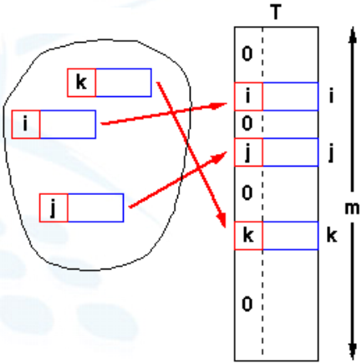
Ще дадем дефиниции на два термина тясно свързани с хеш-таблиците:

Размерът на таблицата (масива), наричаме капацитет (capacity) на хеш-таблицата.
Степен на запълненост (load factor) — реално число между 0 и 1, което представлява максималната допустима стойност на отношението на броят на наредените двойки в хеш-таблицата и текущият и капацитет.
Добавянето и търсенето на елементите става, като върху ключа се приложи някаква функция, която да ни върне число – хеш-код. Като вземем остатъка при деление на този хеш-код с капацитета получаваме число между 0 и капацитетът на таблицата. Това число ни дава позицията на която да търсим/добавяме наредената двойка.

Използвайте реализация на речник чрез хеш-таблици , когато се нуждаете от това да намирате стойнстите по ключ максимално бързо.
Капацитетът на таблицата се увеличава, когато броят на наредените двойки в хеш-таблицата стане равен или по-голям от степента на запълване.
[TODO: Fix Headings]

Класът HashMap<K, T>

Основни операции с класа HashMap<K, T>
[TODO: describe the operations]

Студенти и оценки – пример
[TODO: create the example]

Хеш-функции и хеширане
Сега ще се спрем по-детайлно на понятието, хеш-код, което употребихме малко по-рано. Хеш-кодът представлява числото, което ни връща т.нар. хеш-функция, приложена върху ключа. Това число трябва да е уникално за всеки различен обект.
Съществува понятието перфектна хеш-функция (perfect hash function). Това ознчава, че ако имаме N ключа, тази функция на всеки ключ ще съпоставя различно цяло число в някакъв смислен интервал (напр. от 0 до N-1). Намирането на такава функция в общият случай е доста трудна, почти невъзможна задача. Такива функции си струва да се използва само при множества от ключове, които са с предварително известни елементи. Или поне множеството от ключове рядко се променя.
На практика се използват други, не чак толкова "перфектни" хеш-функции. Тук ще разгледаме няколко примера за хеш-функции, които се използват директно във Java библиотеките.
Всички класове имат метод hashCode(), който населдяват от Object – супер класът на всички класове и връща стойност от тип int. Този метод споменахме в частта за двочични дървета. [TODO: Add link].
Прървият пример, е имплементацията в класа Object. Това е native метод, който обикновено връща число базирано на адреса на обекта, но това въобще не е задължително. Тъй като този метод е импелментиран от създателят на виртуалната машина, не се знае каква точно ще е имплементацията. Връщаната стойност от този метод е непредсказуема и затова никога не трябва да разчитате на имплементацията в Object.
Вторият пример за хеш-функция, която идва директно от Java е тази, която се ползва от класовете дефиниращи цели числа като, Integer, Byte и Short. Там за хеш-код се ползва стойността на самото число.
Третия пример, който ще разгледаме е малко по-сложен. Става въпрос за имплемнтацията на хеш-функция, която се ползва от класa String. Тя връща 0, ако низът е празен. Ако низът не е празен, хеш-кодът се изчислява по формулата:
Където s_{i}, е i-ият символ на низа, a n е неговата дължина.
На читателя оставяме да разгледа други имплементации на метода hashCode() във някои от най-често използваните класове като Date, Long, Float, Double и др.
Сега ще се спрем на въпорса, как да имплементираме сами този метод за нашите класове. Вече казахме, че оставянето на имплементацията, която идва на готово от Object, не е допустимо решение. Следващата най-проста имплементация е винаги да връщаме някаква константа. Например:
@Override
public int hashCode() {
return 53;
}
Ако използваме обекти от клас с такава имплементация на hashCode(), за ключ на хеш-таблица, то очевидно това не е добро решение. Така е защото всеки път, когато добавяме нов елемент в таблицата ще трябва да го слагаме на едно и също място.

Ситуцаия, при която два различни ключа връщат едно и също число за хеш-код наричаме колизия.

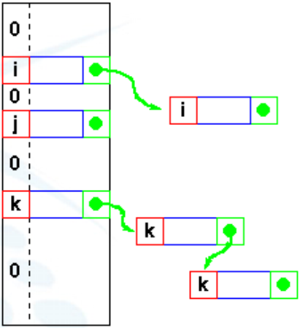
Как да решим проблема с колизиите ще разгледаме подробно в следващият параграф. На тази картинка обаче виждаме най-стандартното решение – chaining. (TODO: Ако някои знае превод по-добър от наверижване, нареждане да го предложи). При тази стратегия двойките с ключове с еднакви хеш-кодове нареждаме във списък.
Следователно при използване на константа за хеш-код, нашата хеш-таблица се изражда в линеен списък и употребата и става неефективна.
Ето какво се прави обикновено, когато сами имплементираме hashCode().
- Първо трябва да определим полетата на класа, които учавстват по някакъв начин в имплементацията на equals() метода. Това е необходимо, тъй като винаги, когато equals() е true трябва резултатът от hachCode() да е един и същ. Така полетата, които не участват в пресмятането на equals(), не трябва да участват и в изчисляване на hashCode().
- След като сме определили полетата, които ще участват в изчислението на hashCode(), трябва по-някаъв начин да получим за тях стойности от тип int. Ето една примерна схема
- Ако полето е boolean за true вземае 1, а за false 0
  - Ако полето е от тип int, byte, short, char можем да го преобразуваме към int, чрез оператора за явно преобразуване (int). Ако е от тип long го преместваме побитово в дясно със 32 бита (l >>> 32) и след това го преобразуваме към int.
  - Ако полето е от тип float или double, можем да използваме методите Float.floatToIntBits() или Double.doubleToLongBits(). В случая с double резултатът третираме както long в горната точка.
  - Ако полето не е от примитивен тип то просто извикваме метода hashCode() на този обект. Ако стойността на полето е null връщаме 0.
  - Ако полето е масив или някаква колекция. Всеки елемент на тази колекция третираме като поле на нашия клас.
- Сумираме получените стойности. Като преди всяко събиране умножаваме временния резултат с някое просто число (например 31). Резултатът е изчисленият от нас хеш-код.
Да илюстрираме горният алгоритъм със един пример. Нека имаме клас, чиито обекти преставляват точка в тримерното пространство. И нека точката вътрешно представяме чрез нейнте кординати по трите измерения x, y и z.
Point3D.java
/**
* Class representing points in three dimensional space.
*
* @author Vladimir Tsanev
*
*/
public class Point3D {
private double x;
private double y;
private double z;

/**
* Construct new {@link Point3D} instance by specified
* Cartesian coordinates of the point.
* @param x x coordinate of the point
* @param y y coordinate of the point
* @param z z coordinate of the point
*/
public Point3D(double x, double y, double z) {
super();
this.x = x;
this.y = y;
this.z = z;
}
}
Можем лесно да реализираме hashCode() по описания по-горе алгоритъм.
Ще споменем че Eclipse, както и повечето модерни среди за разработка могат автоматично да генерират кода за методите equals() и hashCode(). Като при Еclipse имплементацията на hashCode() ще бъде по описнаия по-горе алгоритъм.
В Eclipse това става по следният начин. Отваряте класа, за който ще гнерериате методите и от менюто Source избирате Generate hasCode and equals()... След това избирате полетата, които искате да участват в изчисленята за двата метода и натискате Ок. За нашия клас Point3D генерирания код е следният:
@Override
public int hashCode() {
final int prime = 31;
int result = 1;
long temp;
temp = Double.doubleToLongBits(x);
result = prime * result + (int) (temp ^ (temp >>> 32));
temp = Double.doubleToLongBits(y);
result = prime * result + (int) (temp ^ (temp >>> 32));
temp = Double.doubleToLongBits(z);
result = prime * result + (int) (temp ^ (temp >>> 32));
return result;
}

@Override
public boolean equals(Object obj) {
if (this == obj)
return true;
if (obj == null)
return false;
if (getClass() != obj.getClass())
return false;
Point3D other = (Point3D) obj;
if (Double.doubleToLongBits(x)
!= Double.doubleToLongBits(other.x))
return false;
if (Double.doubleToLongBits(y)
!= Double.doubleToLongBits(other.y))
return false;
if (Double.doubleToLongBits(z)
!= Double.doubleToLongBits(other.z))
return false;
return true;
}

Тази имплементация е несравнимо по-добра, от това да не правим нищо или да връщаме константа. Въпреки това колизиите и при нея се срещат, но доста по рядко.

Решаване на проблема с колизиите
На практика колизиите могат да се избегнат в изключително редки и специфични ситуации. За това е необходимо да живеем и да се съобразяваме с тяхното присъствие в нашите хеш таблици.

Chaining
Най-разпорстраненият начин е така нареченият chaining. Той се състои в това двойките ключ и стойност, които имат еднакъв хеш-код за ключа да се нареждат в списък. Следва примерна имплемнтация
HashDictionary.java
import java.util.Arrays;
import java.util.HashSet;
import java.util.LinkedList;
import java.util.List;
import java.util.Set;

/**
* Incomplete implementation of {@link Dictionary} interface using
* hash map. Collisions are resolved by chaining.
*
* @author Vladimir Tsanev
*
* @param <K>
* @param <V>
*/
public class HashDictionary<K, V> implements Dictionary<K, V> {

private static final int DEFAULT_CAPACITY = 8;
private static final float DEFAULT_LOAD_FACTOR = 0.75f;
private List<DictionaryEntry<K, V>>[] table;
private float loadFactor;
private int threshold;
private int size;

public HashDictionary() {
this(DEFAULT_CAPACITY, DEFAULT_LOAD_FACTOR);
}

@SuppressWarnings("unchecked")
private HashDictionary(int capacity, float loadFactor) {
/*
* FIXME: Add validation of the parameters and make this
* constructor public.
*/
this.table = new List[capacity];
this.loadFactor = loadFactor;
this.threshold =
(int) (this.table.length * this.loadFactor);
}

@Override
public void clear() {
Arrays.fill(this.table, null);
this.size = 0;
}

@Override
public Set<DictionaryEntry<K, V>> entriesSet() {
Set<DictionaryEntry<K, V>> entries =
new HashSet<DictionaryEntry<K, V>>(this.table.length);
for (List<DictionaryEntry<K, V>> chain : this.table) {
entries.addAll(chain);
}
return entries;
}

private List<DictionaryEntry<K, V>> findChain(K key) {
int index = key.hashCode();
index = index < 0 ? -index : index;
index = index % this.table.length;
if (table[index] == null) {
table[index] = new LinkedList<DictionaryEntry<K, V>>();
}
return table[index];
}

@Override
public V get(K key) {
List<DictionaryEntry<K, V>> chain = findChain(key);
for (DictionaryEntry<K, V> dictionaryEntry : chain) {
if (dictionaryEntry.getKey().equals(key)) {
return dictionaryEntry.getValue();
}
}
return null;
}

@Override
public boolean isEmpty() {
return size == 0;
}

@Override
public void put(K key, V value) {
List<DictionaryEntry<K, V>> chain = findChain(key);
for (DictionaryEntry<K, V> dictionaryEntry : chain) {
if (dictionaryEntry.getKey().equals(key)) {
return;
}
}
chain.add(new DictionaryEntry<K, V>(key, value));
if (size++ >= threshold) {
expand();
}
}

/**
* Expands the underling table
*/
@SuppressWarnings("unchecked")
private void expand() {
/* FIXME: Here is a bug if you expand table so much that
* new capacity became 2^31 or more next time the new
* capacity will be negative and exception will be thrown.
* You can prevent this by returning from this method
* without doing expanding in this case. But note you
* can increase threshold. Be careful because it is the
* upper limit of the size and it should be int.
*/
int newCapacity = 2 * this.table.length;
List<DictionaryEntry<K, V>>[] oldTable = this.table;
this.table = new List[newCapacity];
this.threshold = (int) (newCapacity * this.loadFactor);
for (List<DictionaryEntry<K, V>> oldChain : oldTable) {
if (oldChain == null) {
continue;
}
for (DictionaryEntry<K, V> dictionaryEntry : oldChain) {
List<DictionaryEntry<K, V>> chain =
findChain(dictionaryEntry.getKey());
chain.add(dictionaryEntry);
}
}
}

@Override
public boolean remove(K key) {
List<DictionaryEntry<K, V>> chain = findChain(key);
for (DictionaryEntry<K, V> dictionaryEntry : chain) {
if (dictionaryEntry.getKey().equals(key)) {
size--;
return true;
}
}
return false;
}
}

Ще обърнем внимание на по-важните моменти в този код. Нека започнем от конструктора. Единственият публичен конструктор е конструкторът по подразбиране. Той в себе си извиква друг конструктор като му подава някави предварително зададени стойности за капацитет и степен на зпълване. На читателя предоставяме да реализира валидация на тези праметри и да направи и този конструктор публичен. Така при създаване на хеш таблици програмите, който ползва нашия клас ще бъдат по-гъвкави.
Следващото нещо, на което ще обърнем внимаие е това как е реализиран chaining-а [TODO: Translation needed]. При конструрането на хеш-таблицата в конструктора ние иницализираме масив от списъци, които ще съдържат нашите DictionaryEntry обекти. За вътрешно ползване сме реализирали един private метод findChain(K key), който изчислява хеш-кода на ключа като вика метода hashCode(), след това взема абсолютната му стойност за да получим положитлено число, като индекс на елемент от таблицата. Накрая разделяме по модул дължината на таблицата (капацитетът). Ако на получения индекс нямаме елемент т.е. this.table[index] == null, то създаваме списъка, който ще бъде нашата верига и връщаме веригата за претърсване и/или добавяне на елементи в нея.
Другото нещо, на което ще обърнем внимание е private метода expand(), който разширява текущата таблица, когато се достигне максималното допустимо запълване. За целта създаваме нова таблица (масив) двойно по-голяма от старта. Изчисляваме новото максимално допустимо запълване, това е полето threshold. Следва най-важната част. Разширили сме таблицата и по този начин сме сменили стойността на this.table.length. Ако потърсим някой елемент, който вече сме добавили, метода findChain(K key), изобщо няма да върне правилната верига, в която да го търсим. Затова се налага всички елементи от старата таблица да се прехвърлят, като не порсто се копират веригите, а се добавят наново обектите от клас DictionaryEntry във новосъздадени вериги.
Методът findChain(K key) не е реализиран коректно! Наистина в повечето случаи тази реализация ще работи без проблем. Но какво ще стане, ако добавяме елементи до безкрай. В един прекрасен момент, когато капацитетът ни е станал 2 на степен 31 и се наложи да го разширим, то при умножение на това число с 2 ще получим -2 (Виж секцията за представяне на отрицателни числа). След това при създаването на нов масив с размер -2 естесвено ще бъде хвърлено изключение и изпълението на метода ще бъде прекратено.
Към днешна дата за да напълните точно тази реализация на хеш-таблица със толкова много двойки (ключ, стойност) ви е необходима доста RAM памет. При зададени 1024MB на виртуалната машина изключението OutOfMemmoryError беше хвърлено още преди да са добавени 6 милиона и 300 хиляди двойки от тип Integer. На практика не е добра идея да се работи с изключитлено много данни на веднъж. Ето защо не трябва да ви притеснява и факта, че максималната стойност за брой на елементи на масиви и колекции в Java е 2147483647.

Методи за решаване на колизиите от тип отворена адресация (open addressing)
Тук ще разгледаме методите алтернативни на chaining-а. Най-общо идята при тях е че, ако имаме колизия се опитваме да сложим новата двойка на някоя свободна позиция от таблицата. Методите се различават по това как се избира къде да се търси свободно място за новата двойка. Освен това трябва да е възможно и намирането на тази двойка на новото място.
Основен недостатък на този тип методи спрямо chiaining-а, е че при са неефективни при зададена степен на запълненост близка до 1.

Линейно пробване (linear probing)
Този метод е един от най-лесните за имплементация. Линейното пробване най-общо представялва следният простичък код:
int newPosition = (oldPosition + i) % capacity;
Тук capacity е капацитета на таблицата, oldPostion е позицията за която получаваме колизия, а i е номер на поредното пробване. Ако новополучената позиция е свободна, то мястото се използва за новодобавената двойка, в противен случай пробваме отново, като увеличавме i с единица. Възможно е пробването да е както напред така и назад. Пробване назад става като вместо да прибавяме, вадим i от позицията в която имаме колизия.
Предимство на този метод е сравнително бързото намиране на нова позиция. За нещастие има изключително висока вероятност, ако на едно място е имало колизия да има и още. Това води до силна неефективност.
Използването на линейно пробване като метод за решаване на проблема с колизиите е неефективно и трябва да се избягва.

Квадратично пробване (Quadratic probing)
Това е класически метод за решаване на проблема с колизиите. Той се различава от линейното пробване с това, че за намирането на нова позиция се използва квадратна функция на i (номер на поредно пробване). Ето как би изглеждало едно такова решение:
int newPosition = (oldPosition + c1*i + c2*i*i) % capacity;
Тук се появяват две константи c1 и c2. Иска се c2 да е различна от 0, защото в портивен случай се връщаме на линейно пробване.
От избора на c1 и c2 зависи на кои позиции спрямо началната ще пробваме. Например ако c1 и c2 са равни на 1, ще пробваме последователно oldPosition, oldPosition + 2, oldPosition + 6, …. За таблица със капацитет от вида 2^{n}, е най-добре да се изберат c1 и c2 равни на 0.5.
Квадратичното пробване е по-ефективно от линейното.

Повторно хеширане (double hashing)
Както става ясно и от името при повторното хеширане за намиране на нова позиция се прави повторно хеширане на полученият хеш-код. Този метод е по-добър от линейното и квадратичното пробване, тъй като всяко следващо пробване зависи от стойността на ключът, а не от позицията определена за ключът в таблицата. Това има смисъл, защото позицията за даден ключ зависи от текущият капцитет на таблицата.

Куковиче хеширане (cuckoo hashing)
Куковичето хеширане е сравнително нов метод с отворена адресация за справяне с колизиите. Той е бил представен за пръв път от R. Pagh и F. Rodler през 2001 година. Името му идва от поведението наблюдавано при някои видове куковици. Майките куковици избутват яйца и/или малките на други птици извън гнездото им за да оставят техните яйца там и така други птици да се грижат за техните яйца.
Основната идея на този метод е да се използват две хеш-функции вместо една. По този начин ще разполагаме с две позиции, на които можем да поставим елемент в речника вместо с една. Ако единият от двата елемента е свободен, то просто слагаме елемента на свободна позиция. Ако пък и двете позиции са заети, то слагаме новият елемент на една от двете позиции, като той „изритва", елемента който до сега се е намирал там. На свой ред "изритания" елемнт отива на своята алтернативна позиция, като „изритва" някои, ако е необходимо. Новият "изритан" повтаря процедурата и така, докато не се достигне свободна позиция или докато не се получи зацикляне. Във вторият случай цялата таблица се построява наново с нови хеш-функции.
На картинката е показана примерна схема на хеш-таблица, която използва куковиче хеширане. Всяка клетка, която съдържа елемент има връзка към алтернативната клетка за ключът който се намира в нея. Сега ще проиграем различни ситуации за добавяне на нов елемент.
Ако поне една от двете хеш-функции ни даде свободна клетка то няма проблем слагаме елемента в една от двете. Нека обаче и двете хеш функции са дали заети клетки и на случаен принцип сме избрали една от тях.

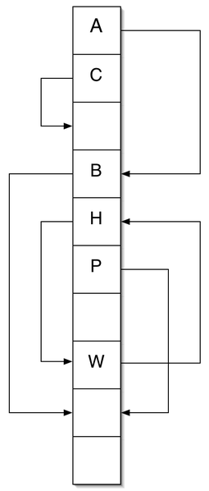
Нека също предположим, че това е клетката в която се намира А. Новият елемент изритва A от неговото място, A на свой ред отива на алтернативната си позиция и изритва B, от неговото място. Алтернативното място за B обаче е свободно така че добавянето завършва успешно.
Да предположим че клетката, от която се оптва да изрита елемент, новият елемент е тази, в която се намира H. Тогава се получава зацикляне тъй като H и W образуват цикъл. Лекарството в този случай е пресъздаване на таблицата използвайки нови хеш функции.
В най-опростената си версия този метод има константен достъп до елементите си и то в най-лошият случай. Но това е изпълнено само при ограниченито, че фактора на запълване е по-малък от 0.5.
Използването на три различни хеш-функции, вместо две може да доведе до ефективна горна граница на фактора на запълване до над 0.9.
Проучвания показват, че куковичето хеширане и неговите варианти могат да бъдат много по-ефективни от широко използваните днес chaining и методите с отворено адресиране. Въпреки това все още този метод е остава широко незивестен и неизползван на практика.

Множества

Абстрактна структура данни „множество”
Сега ще разгледаме множествата. Това са колекции в които няма повтарящи се елементи. В контекста на Java това ще означава, че за всеки обект от множества извиквайки метода му equals(), като подаваме като аргумент някои от другите обекти във множеството резултатът винаги ще е false.
Някои множества позволяват присъствитео в себе си и на null, други не.
Освен че не допуска повтарящи се обекти, друго важно нещо, което отличава множеството от списъците и масивите, е че неговите елементи си нямат номер. Също така елементите на множеството не могат да бъдат достъпвани по някакъв друг ключ - както е при речниците.
Единствения начин да достъпите обект от множество е като разполагате със самия обект. Или евентуално с обект, който е еквивалентен на него.
Основните операции, които се дефинират от тази структура са следните:
- boolean add(element) – добавя в множеството зададен елемент, като ако вече имаме такъв елемент в множеството, връща false, в противен случай true.
- boolean contains(element) – проверява дали множеството съдържа този елемент. Ако го няма връща false,a в противен случай true.
- boolean remove(element) – премахва стойноста за този ключ от речника. Освен това връща дали е премахнат елемент.
- Set intersect(Set other) – връща сечението на двете множества. т.е. Множество, което съдържа всички елемнти, които са едновременно и в едното и в другото множество.
- Set union(Set other) - връща обединението на двете множества. т.е. Множество, което съдържа всички елементи, които сa или в едното или в другото множество
- boolean containsAll(Set other) – проверява дали дадено множество е подмножество на текущото множество и връща true при положителен отговор и false при отрицателен.
- В Java имаме основен интерфейс, който описва структурата от данни множество. Това е интерфейсът Set. Той има две основни имплементации и те са чрез хеш-таблица(HashSet) и червено-черно дърво(TreeSet). Ако разгледаме внимателно имплементацията на тези класове ще видим, че те всъщност представлват речници, при които елементът е едновремено ключ и стойност за наредената двойка.

Реализация с хеш-таблица – клас HashSet<T>
...

Реализация с черно-червено дърво – клас TreeSet<T>
...

Упражнения

Наков: всеки от авторите да добави упражнения за неговата част от темата. В лекциите на НАРС (PowerPoint файловете) има доста по задачки, които могат да се ползват.

- ...
- ...
- ...
- ...
- ...
...

Решения и упътвания
- ...
- ...
- ...
- ...
- ...
...

Метод който е имплементиран на ниско ниво от vendor-а на виртуалната машина.
За да зададете максималната памет която може да заеме ваша програма трябва при стартиране на виртуалната машина да подадете параметъра -XmxSIZE, където SIZE е обема памет който искате да зададете. По подразбиране тази стойност е 64 MB Например: ако искате да стартирате вашата програма с най-много 512 MB трябва да изпълните: java -Xmx512m SomeClassWithMainMethod

